**SKPL-xx**

SPESIFIKASI KEBUTUHAN PERANGKAT LUNAK

Reservasi Penyewaan Mobil Online

untuk:

<Nama User>

Dipersiapkan oleh:

Erik 1127050050

Ihsan Jatnika F 1127050070

IF-B/V

JURUSAN TEKNIK INFORMATIKA

FAKULTAS SAINS DAN TEKNOLOGI

UNIVERSITAS ISLAM NEGERI SUNAN GUNUNG DJATI

BANDUNG

2014/2015

DAFTAR PERUBAHAN

|  |  |
| --- | --- |
| Revisi | Deskripsi |
| A | Use case Diagram dan use case scenario |
| B | Non Fungsional Requirement |
| C | Antar Muka Pemakai |
| D |  |
| E |  |
| F |  |
| G |  |

|  |  |  |  |  |  |  |  |  |
| --- | --- | --- | --- | --- | --- | --- | --- | --- |
| INDEX  TGL | - | A | B | C | D | E | F | G |
| Ditulis oleh |  |  |  |  |  |  |  |  |
| Diperiksa oleh |  |  |  |  |  |  |  |  |
| Disetujui oleh |  |  |  |  |  |  |  |  |

Daftar Halaman Perubahan

|  |  |  |  |
| --- | --- | --- | --- |
| Halaman | Revisi | Halaman | Revisi |
|  |  |  |  |

Daftar Isi

1. Pendahuluan 5

1.1 Tujuan Penulisan Dokumen 5

1.2 Lingkup Masalah 5

1.3 Definisi, Istilah dan Singkatan 5

1.4 Aturan Penomoran 5

1.5 Referensi 5

1.6 Deskripsi umum Dokumen (Ikhtisar) 5

2 Deskripsi Umum Perangkat Lunak 6

2.1 Deskripsi Umum Sistem 6

2.2 Karakteristik Pengguna 6

2.3 Batasan 6

2.4 Lingkungan Operasi 6

3 Deskripsi Kebutuhan 7

3.1 Kebutuhan Antarmuka Eksternal 7

3.1.1 Antarmuka pemakai 7

3.1.2 Antarmuka Perangkat Keras 7

3.1.3 Antarmuka Perangkat Lunak 7

3.1.4 Antarmuka Komunikasi 7

3.2 Kebutuhan Fungsional 7

3.3 Model Use Case 7

3.3.1 Diagram Use Case 7

3.3.2 Definisi Actor 7

3.3.3 Definisi Use Case 8

3.3.4 Skenario Use Case 8

3.4 Diagram Kelas 8

3.5 Diagram Kelakuan 8

3.6 Kebutuhan Non Fungsional 9

3.7 Batasan Perancangan 9

3.8 Kerunutan (traceability) 9

3.8.1 Kebutuhan Fungsional vs Use Case 9

3.8.2 Use Case vs Kelas Terkait 10

3.9 Ringkasan Kebutuhan 10

3.9.1 Kebutuhan Fungsional 10

3.9.2 Kebutuhan Non Fungsional 10

Setelah Daftar Isi Boleh ada Daftar Tabel dan Daftar Gambar

# 1. Pendahuluan

## Tujuan Penulisan Dokumen

Dokumen ini dibuat untuk user (pengguna), menjelaskan atau menggambarkan bagaimana sistem ini bekerja, sehingga pengguna tidak merasa bingung ketika menggunakan aplikasi ini.

## Lingkup Masalah

Aplikasi Reparasi penyewaan mobil ini kami buat untuk membantu perusahaan yang bergerak pada bidang penyewaan kendaraan, sehingga diharapakan dengan dibuatnya aplikasi ini lebih memudahkan dan bisa membantu kelancaran perusahaan yang bersangkutan untuk lebih menarik perhatian masyarakat dengan menawarkan kemudahan dalam proses penyewaan mobil tanpa harus datang ke tempat perusahaan tersebut berdiri. Sistem ini sendiri hanya terbatas pada proses pemesanan kendaraan saja untuk mengantisipasi terjadinya kekosongan mobil yang terjadi akibat mobil yang disediakan oleh perusahaan sudah disewa. Aplikasi ini bisa menampilkan mobil yang bisa disewa yang menandakan bahwa kendaraan tersebut belum ada yang menyewa.

## Aturan Penomoran

Aturan penomoran:

Setiap use case memiliki penomoran dengan format : UC-00xx;

Setiap fungsional requirement menggunakan penomoran dengan format : FR-001

Setiap non fungsional requirement menggunakan penomoran dengan format : NFR-001

## Referensi

Foenadian dan Samuel Prakoso.2008.Pedoman Praktis Pengembangan Aplikasi Web Database Menggunakan JAVA Server Page. ANDI: Yogyakarta

Luwis.2011.Pemrograman Web Aplikatif dengan Java.PT.Elex Media Komputindo: Jakarta

# Deskripsi Umum Perangkat Lunak

## Deskripsi Umum Sistem

Aplikasi ini ditujukan untuk bisa memfasilitasi keinginan untuk memesan sebuah mobil ditempat rental mobil tanpa harus datang ke perusahaan secara langsung. Aplikasi ini mampu memesan sebuah mobil dan membuat semacam tiket sebagai bukti jika pelanggan sudah memesan mobil tersebut.

## Karakteristik Pengguna

| **Kategori Pengguna** | **Tugas** | **Hak Akses ke aplikasi** |
| --- | --- | --- |
| Penyewa | Mengisi data penyewaan | Tidak penuh |
| Admin | Mengisi dan mengatur data pada system | Penuh |
| Petugas (operator) | Memvalidasi data penyewaan | Tidak penuh |

## Batasan

Aplikasi ini terbatas hanya untuk melakukan proses pemesanan saja tanpa ada proses transaksi pembayaran melalui transfer menggunakan rekening bank.

## Lingkungan Operasi

Aplikasi Client server ini akan berfungsi dengan spesifikasi :

Server :Web Server

Client : Client Server

OS : Windows, Linux

DBMS :Mysql

# Deskripsi Kebutuhan

## Kebutuhan Antarmuka Eksternal

### Antarmuka pemakai

* Keyboard

Keyboard ini dipakai untuk menuliskan user name, password, serta data-data yang user ingin inputkan ke system.

* Mouse

Mouse digunakan oleh user untuk memilih menu yang ada pada system.

* Modem
* Modem digunakan untuk menghubungkan user ke internet. Hal ini dikarenakan aplikasi yang dibuat berbasis web.
* Monitor

Monitor berguna untuk menampilkan tampilan dari aplikasi.

* Web Server

### Antarmuka Perangkat Lunak

Hanya diisi jika PL memakai interface (berupa PL), misalnya API Windows.

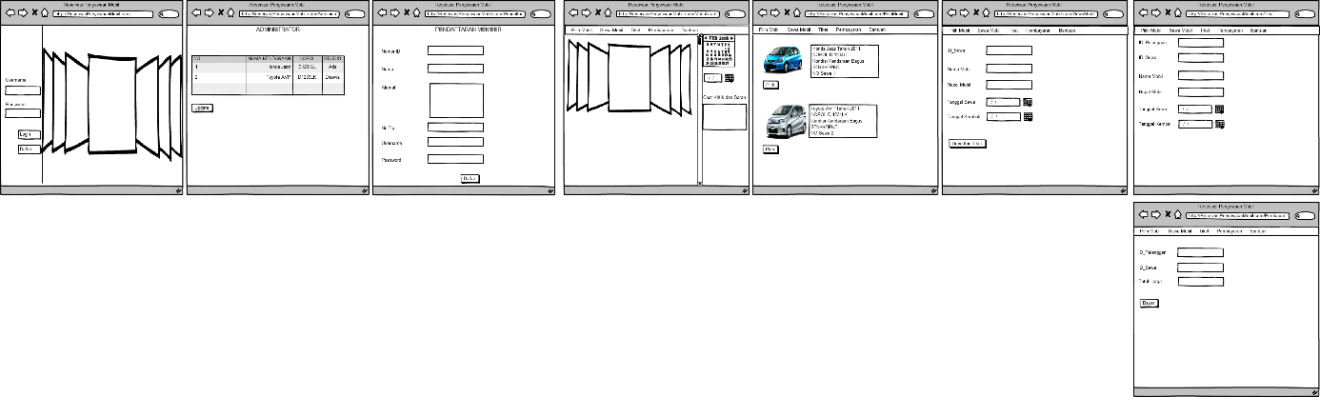

### Antarmuka Komunikasi

Mengunakan Wlan Drivers, misalnya RS232.

## Kebutuhan Fungsional

Diawali dengan membuat daftar kebutuhan fungsional P/L, lengkap dengan ID dan penjelasan jika perlu. Bisa dibuat dalam bentuk tabel.

| **ID** | **Kebutuhan** | **Penjelasan** |
| --- | --- | --- |
| FR-001 | System mampu menampilkan Mobil yang telah disewa pelanggan | System menampilkan halaman tersebut ketika pelanggan sudah melakukan proses penyewaan. |
| FR-002 | System mampu membuat id | System membuat id secara otomatis sehingga tidak ada id yang sama. |
| FR-003 | System mampu menampilkan deskripsi kendaraan yang akan disewa | System menampilkan informasi tentang sebuah kendaraan. |
| FR-004 | System dapat memvalidasi id penyewaan | Setiap ada transaksi penyewaan maka penyewa akan mendapatkan id penyewaan yang selanjutnya ketika akan membawa kendaraan bukti id tersebut bias di validasi oleh petugas (operator) |
| FR-005 | System dapat menerima update informasi kendaraan | System mampu mengubah data lama dengan data yang baru yang di inputkan oleh admin |
| FR-006 | System dapat mencegah adanya penyewaan ganda | Ketika sebuah mobil sudah disewa oleh penyewa maka mobil terseut tidak bias di sewa sampai mobil itu dikembalikan atau penyewaan dibatalkan. |

## Model Use Case

### Diagram Use Case

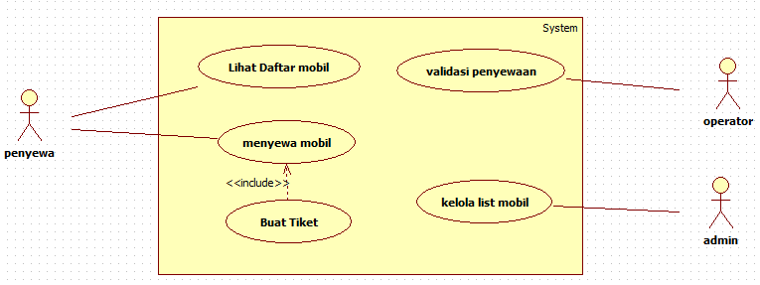

### Definisi Actor

Bagian ini diisi dengan daftar actor dan deskripsi role untuk actor tersebut. Deskripsi role harus menjelaskan wewenang pada role tersebut dalam perangkat lunak. Bisa dibuat dalam bentuk tabel berikut:

|  |  |  |
| --- | --- | --- |
| No | Actor | Deskripsi |
| 1 | Admin | Actor dengan role ini mempunyai wewenang untuk melakukan registrasi pegawai baru dan memperbarui data mobil yang bisa disewa jika ada tambahan mobil dari pihak ke tiga |
| 2 | Operator | Operator atau disini seagai petugas di tempat perusahaan berdiri memiliki wewenang untuk memvalidasi data penyewaan yang sebelumnya diberikan kepada penyewa ketika proses pemesanan kendaraan telah dilakukan. |
| 3 | Penyewa (pelanggan) | Aktor ini hanya memiliki wewenng untuk memillih mobil itupun jika sudah menjadi member. Mengisi biodata. |

### Definisi Use Case

Bagian ini diisi dengan daftar use case dan deskripsi singkat mengenai use case tersebut. Bisa dibuat dalam bentuk tabel berikut:

|  |  |  |
| --- | --- | --- |
| No | Use Case | Deskripsi |
| UC-001 | Lihat Daftar Mobil | Sistem menampilkan daftar mobil yang bisa di pilih oleh penyewa. |
| UC-002 | Menyewa mobil | Sistem menerima data penyewaan mulai dari jenis mobil yang dipesan jumlah harga yang harus dibayar. |
| UC-003 | Buat Tiket | Sistem otomatis membuat sebuah tiket sebagai bukti bahwa pelanggan tersebut merupakan orang yang menyewa mobil. |
| UC-004 | Kelola list mobil | Sistem memberikan hak kepada admin untuk mengupdate (mengubah) list mobil yang dapat disewa |
| UC-005 | Validasi penyewaan | Sistem bisa mengecek penyewaan dengan cara petugas menginputkan id penyewaan dan id member. |

### Skenario Use Case

Nama Use Case: Lihat Daftar mobil

Skenario:

|  |  |
| --- | --- |
| **Aksi Actor** | **Reaksi Sistem** |
| Skenario Normal |  |
| 1. Memilih menu Daftar mobil |  |
|  | 2. Menampilkan daftar produk dari basisdata ke  layar |
| 3. Menekan tombol navigasi (next, prev) |  |
|  | 4. Me-refresh tampilan daftar produk |
| Skenario Alternatif |  |
| 1. Memilih menu Daftar mobil |  |
|  | 2. Menampilkan pesan ‘Tidak ada mobil’ |

Nama use case : Menyewa mobil

Use case scenario

|  |  |
| --- | --- |
| **Aksi Actor** | **Reaksi Sistem** |
| **Skenario Normal** |  |
| 1. **Memilih menu menyewa mobil** |  |
|  | 1. Menampilkan form penyewaan |
| 1. Mengisi form penyewaan |  |
| 1. Menekan tombol sewa |  |
|  | 1. Menyimpan data penyewaan ke database. |
| **Skenario Alternatif** | |
| 1. Membatalkan penyewaan. 2. Mobil yang di pilih sudah disewa (tidak tersedia) | |

Nama use case : buat Tiket

Use case Skenario

|  |  |
| --- | --- |
| **Aksi Actor** | **Reaksi Sistem** |
| **Skenario Normal** |  |
| Pre kondisi: penyewa sudah mengisi form penyewaan |  |
|  | 1. System mebuat tiket secara otomatis |
| **Skenario Alternatif** | |
| pre kondisi : penyewa sudah mengisi form penyewaan | |
| Mobil sudah tersewa | |

Nama use case : kelola list mobil

Use case skenario

|  |  |
| --- | --- |
| **Aksi Actor** | **Reaksi Sistem** |
| **Skenario Normal** |  |
| Pre kondisi: admin telah login |  |
| 1. Pilih menu kelola |  |
|  | 1. Menampilkan list mobil |
| 1. Memilih data mobil yang akan diubah |  |
| 1. Memasukan data yang baru |  |
|  | 1. Menyimpan data member ke database. |

Nama use case :validasi penyewaan

Use case skenario

|  |  |
| --- | --- |
| **Aksi Actor** | **Reaksi Sistem** |
| **Skenario Normal** |  |
| Pre kondisi: operator telah login |  |
| 1. Pilih menu validasi |  |
|  | 1. sistem menampilkan form validasi |
| 1. memasukan id penyewaan |  |
| 1. menekan tombol validasi |  |
|  | 1. Menampilkan data penyewaan. |
| **Skenario alternative** | |
| Pre kondisi: operator telah login | |
| Validasi gagal | |

## Diagram Kelas

Bagian ini diisi dengan daftar seluruh kelas kelas analisis dalam tabel berikut:

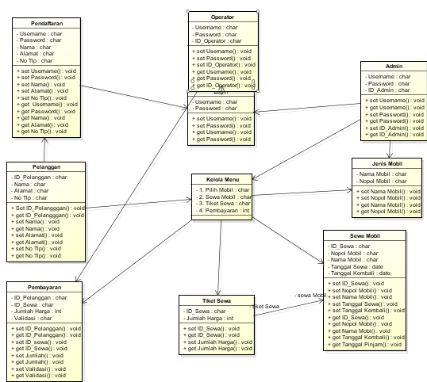

|  |  |  |
| --- | --- | --- |
| No | Nama Kelas | Jenis |
| 1 | Kelola Menu | Public |
| 2 | Admin | Private |
| 3 | Operator | Private |
| 4 | Pelanggan | Public |
| 5 | Pendaftaran | Public |
| 6 | Jenis Mobil | Private |
| 7 | Sewa Mobil | Private |
| 8 | Tiket Sewa | Private |
| 9 | Pembayaran | Public |
| 10 | Login | Public |

Untuk setiap kelas analisis, lakukan (dengan melengkapi subbab-subbab berikutnya):

* identifikasi tanggung-jawab (responsibility)
* identifikasi atribut

|  |  |  |
| --- | --- | --- |
| Nama Kelas | Daftar Tanggung-Jawab | Daftar Atribut |
| Kelas Kelola Menu | 1Mengelola Menu .  2.Menampilkan Menu | 1.Pilih Mobil  2.Sewa Mobil  3.Tiket Sewa  4.Pembayaran |
| Kelas Admin | 1 Mengelola Data Admin  2 Mengelola Jenis Mobil dan Validasi | 1 Username  2 Password  3 ID_Admin |
| Kelas Pelanggan | 1 Mengelola Data Pelanggan | 1 ID_Pelanggan  2 Nama Pelanggan  3 Alamat  4 No Tlp |
| Kelas Sewa | Untuk Menyewa Mobil | 1 ID_Sewa  2 Nama Mobil  3 Nopol Mobil  4 Tanggal Sewa  5 Tanggal Kembali |
| Kelas Login | Untuk Login | 1 Username  2 Password |
| Kelas Pembayaran | Untuk Pembayaran | 1 ID_Pelanggan  2 ID_Sewa  3 Total Harga |
| Kelas Jenis Mobil | Pilih mobil | 1 Nama Mobil  2 Nopol Mobil |

## Kebutuhan Non Fungsional

Uraikan dengan ringkas kebutuhan non fungsional dalam tabel sebagai berikut. Isilah Kolom Kebutuhan dengan kalimat yang jelas dan kelak dapat ditest untuk dipenuhi.ID adalah nomor kebutuhan yang harus ditelusuri pada saat test. Tuliskan N/A bila Not Applicable..

| **ID** | **Parameter** | **Kebutuhan** |
| --- | --- | --- |
| NFR-001 | Availability | Aplikasi beroperasi 24 jam |
|  | Reliability | Aplikasi melakukan kesalahan sebesar 1% |
| NFR-002 | Ergonomy | Aplikasi menggunakan interface yang mudah digunakan dan dipahami user |
|  | Portability | Mampu berjalan di perangkat Mobile maupun PC |
| NFR-003 | Response time | Aplikasi harus mampu menampilkan hasil paling lambat 20 detik |
| NFR-004 | Safety | N/A |
|  | Security | N/A |
|  |  |  |
| NFR-005 | Others 1: Bahasa komunikasi | Semua transaksi dilakukan dalam bahasa indonesia |

## Batasan Perancangan

Dalam pernacangan Aplikasi digunakan dua Library Java yaitu Mysql jdbc Driver dan JSTL 1.1

### Kebutuhan Fungsional vs Use Case

Mapping kebutuhan fungsional dengan use case terkait

|  |  |
| --- | --- |
| **ID Kebutuhan Fungsional** | **ID Use Case Terkait** |
| FR-001 | UC-002 |
| FR-002 | UC-005 |
| FR-003 | UC-001 |
| FR-004 | UC-008 |
| FR-005 | UC-007 |
| FR-006 | UC-003 |

### Use Case vs Kelas Terkait

Mapping use case dengan kelas-kelas terkait

|  |  |
| --- | --- |
| **ID Use Case** | **Kelas Terkait** |
| UC-002 | Kelas Login |
| UC-004 | Kelas Pendaftaran |
| UC-001 | Kelas Jenis Mobil |
| UC-003 | Kelas Sewa Mobil |
| UC-008 | Kelas Pembayaran |

## Ringkasan Kebutuhan

Bab ini berisi ringkasan semua kebutuhan. Kebutuhan ini mencerminkan semua hal yang harus dipenuhi, dan nantinya akan menjadi arahan untuk tahapan testing, karena pada dasarnya, semua kebutuhan harus dapat ditest supaya dapat dibuktikan dipenuhi. Dibagi menjadi dua bagian: fungsional dan non fungsional.

### Kebutuhan Fungsional

| **ID** | **Deskripsi** |
| --- | --- |
| FR-001 | System menampilkan halaman utama ketika pertama kali diakses |
| FR-002 | System membuat id secara otomatis sehingga tidak ada id yang sama. |
| FR-003 | System menampilkan informasi tentang sebuah kendaraan. |
| FR-004 | Setiap ada transaksi penyewaan maka penyewa akan mendapatkan id penyewaan yang selanjutnya ketika akan membawa kendaraan bukti id tersebut bias di validasi oleh petugas (operator) |
| FR-005 | System mampu mengubah data lama dengan data yang baru yang di inputkan oleh admin |
| FR-006 | Ketika sebuah mobil sudah disewa oleh penyewa maka mobil terseut tidak bisa di sewa sampai mobil itu dikembalikan atau penyewaan dibatalkan. |

### Kebutuhan Non Fungsional

| **ID** | **Deskripsi** |
| --- | --- |
| NFR-001 | Aplikasi bekerja selama 24 Jam nonstop |
| NFR-002 | Aplikasi mnyimpan data ke database kurang dari 5 detik |
| NFR-003 | Aplikasi menmpilkan data tidak lebih dari 20 detik |
| NFR-004 | Semua transaksi di lakukan dalam Bahasa Indonesia |